NGƯỜI “THUYỀN TRƯỞNG” HẾT LÒNG VÌ HỌC SINH THÂN YÊU

“Tổ ấm nơi đây thắm tình bè bạn, ngọt ngào yêu thương lời ru thầy cô, tuổi hồng cho em chân trời rộng mới, tiếng trống vô tư vui tháng năm học trò.
Khương Đình ơi hát khúc ca yêu thương, tự hào trường em viết thêm trang sử mới, gắng học hành dệt bao ước mơ xanh.
Khương Đình ơi tri thức vươn xa hòa nhập, triệu con tim chung niềm khát vọng xây quê hương đẹp giàu”
(“Khương Đình mến yêu” – sáng tác: cô giáo Đỗ Thị Việt Hiền)

Những ca từ ngọt ngào và giàu ý nghĩa ấy là những lời tự trái tim của cô giáo Đỗ Thị Việt Hiền – Bí thư chi bộ, Hiệu trưởng nhà trường gửi gắm đến các thế hệ học sinh thân yêu của mái trường Trung học cơ sở Khương Đình.
Ngay từ khi còn ngồi trên ghế nhà trường, cô gái Đỗ Thị Việt Hiền đã ước mơ sau này trở thành cô giáo, được đem tâm huyết của mình cống hiến cho sự nghiệp giáo dục. Tốt nghiệp trường sư phạm năm 1988, những năm đầu khi mới vào nghề, cô đã là một cô giáo trẻ rất năng động, ham học hỏi, say với từng tiết dạy, yêu trò và luôn nỗ lực phấn đấu không ngừng. Cô giỏi về chuyên môn, luôn hết mình với công việc, làm việc nghiêm túc với một tinh thần trách nhiệm cao nhất. Với nhiệt huyết của tuổi trẻ, tình yêu nghề và ngọn lửa đam mê cùng khả năng sáng tạo, cô đã khắc phục khó khăn để luôn hoàn thành xuất sắc nhiệm vụ được giao, đạt được những thành tích đáng tự hào: là giáo viên dạy giỏi cấp thành phố, nhiều năm liền đạt danh hiệu “Chiến sĩ thi đua cấp cơ sở”. Không chỉ là một giáo viên giỏi, đầy nhiệt huyết, cô còn là một người dễ gần, đáng mến bởi cô sống giản dị, hòa đồng, thân thiện, hay giúp đỡ người khác. Cũng chính vì thế nên cô được nhiều đồng nghiệp yêu mến, tôn trọng. Sau một quá trình nỗ lực phấn đấu, cống hiến hết mình cho ngành giáo dục, năm học 2004 – 2005, cô đã được đồng nghiệp tín nhiệm, được cấp trên tin tưởng bổ nhiệm làm Phó Hiệu trưởng trường Trung học cơ sở Việt Nam - Angiêri. Năm học 2009 – 2010, cô được bổ nhiệm làm Phó Hiệu trưởng phụ trách Trường THCS Khương Đình đóng trên địa bàn quận Thanh Xuân - một trong những quận trung tâm của Thành phố Hà Nội đang trên đà phát triển, hội nhập, đô thị hóa với tốc độ nhanh. Ở cương vị mới, trong vai trò quản lí, cô Đỗ Thị Việt Hiền vẫn giữ nguyên bầu nhiệt huyết, sự tận tâm, yêu nghề, yêu trò và đặc biệt nhất là cô rất có tầm nhìn chiến lược nên ngày càng gặt hái được nhiều thành công hơn nữa trong sự nghiệp. Cô đã xây dựng một Hội đồng sư phạm nhà trường đoàn kết, tạo được sức mạnh tập thể và gặt hái được nhiều thành tích đáng khích lệ. Năm học 2010 – 2011, cô được bổ nhiệm giữ chức vụ Hiệu trưởng trường Trung học cơ sở Khương Đình. Suốt 9 năm kể từ ngày đảm nhiệm vị trí chèo lái con thuyền Trung học cơ sở Khương Đình đến nay, "người thuyền trưởng" của chúng tôi luôn trăn trở với nghề, đau đáu một nỗi niềm làm sao để chất lượng dạy và học của trường ngày càng được nâng lên, quyết tâm đưa trường Trung học cơ sở Khương Đình vươn lên trong tốp đầu của ngành giáo dục quận Thanh Xuân cũng như của Thành phố Hà Nội, đáp ứng yêu cầu trường chuẩn quốc gia. Để đạt được mục tiêu này, cô Hiền và Hội đồng sư phạm nhà trường xác định phải cùng nhau không ngừng đổi mới, sáng tạo, trau dồi kiến thức chuyên môn và năng lực quản lý.
Cô giáo Đỗ Thị Việt Hiền là người có năng lực quản lý, có tấm lòng nhân hậu, tâm huyết và không ngừng sáng tạo, lại luôn quan tâm đến đời sống của cán bộ giáo viên và nhân viên cũng như học sinh trong trường. Là người đứng đầu nhà trường, cô luôn gương mẫu chấp hành quy chế của ngành, quy định của cơ quan, đơn vị, đảm bảo số lượng, chất lượng ngày, giờ công lao động. Cô gần như lúc nào cũng là người đến trường sớm nhất và rời khỏi trường muộn nhất, bất kể là ngày nắng hay ngày mưa, là những ngày hè nắng nóng hay mùa đông rét mướt. Chỉ khi thấy tất cả học sinh đã được phụ huynh đưa đón, khi từng phòng học đã khép cửa im lìm, cô mới yên tâm ra về. Coi trường là nhà, đồng nghiệp là người thân, học sinh như con của mình, cô Hiền thực sự là một Nhà giáo mẫu mực. Cô có phong thái của một nhà lãnh đạo, biết quan sát, biết lắng nghe và không ngừng học hỏi.
Trên cương vị người quản lý, lãnh đạo, cô luôn chọn giải pháp mềm dẻo, phù hợp với từng công việc, huy động tối đa sự sáng tạo của cán bộ giáo viên. Vì vậy, ngay từ đầu mỗi năm học, cô đã cùng Ban giám hiệu nhà trường chủ động xây dựng kế hoạch cụ thể, tổ chức phát động các phong trào thi đua học tập, phấn đấu, rèn luyện trong nhà trường ; tổ chức ký kết giao ước thi đua cho cán bộ giáo viên, từng tổ chuyên môn nhằm cụ thể hóa nhiệm vụ năm học. Cô thường xuyên giám sát, kiểm tra tiến độ thực hiện nhiệm vụ theo từng thời điểm cụ thể cũng như kịp thời đưa ra các giải pháp thực hiện thành công các chỉ tiêu, kế hoạch. Là Đảng ủy viên phường Khương Đình nên cô thường xuyên tham mưu cho cấp uỷ đảng phường, chính quyền địa phương, quan tâm chăm lo cho sự nghiệp giáo dục và đặc biệt có ý thức đấu tranh chống các biểu hiện tiêu cực, đề cao tinh thần đoàn kết trong tập thể. Cô luôn triển khai đầy đủ, chính xác mọi chỉ thị, nghị quyết, văn bản chỉ đạo của các cấp, các ngành đến mọi thành viên trong nhà trường và đề ra biện pháp, giải pháp thực hiện, thực hiện chế độ thanh tra, kiểm tra, đôn đốc thường xuyên, có nhận xét đánh giá, rút kinh nghiệm. Cô đặc biệt quan tâm đến chất lượng dạy và học. Nhận thức sâu sắc về tầm quan trọng và trách nhiệm nghề nghiệp, cô Hiền luôn tâm niệm: “Thầy giỏi mới có trò giỏi”, “Thầy tốt mới dạy trò ngoan”. Bởi vậy, với vai trò là hiệu trưởng, cô luôn tạo điều kiện để cán bộ, giáo viên được học tập, nâng cao trình độ chuyên môn nghiệp vụ. Cô động viên, khuyến khích các thầy cô giáo đổi mới phương pháp dạy học, phấn đấu “Mỗi thầy cô giáo là một tấm gương đạo đức tự học và sáng tạo” và phát huy hiệu quả phong trào thi đua “Xây dựng môi trường giáo dục lấy học sinh làm trung tâm”. Trong các kỳ thi giáo viên dạy giỏi các cấp, cô luôn quan tâm hỏi han, động viên chia sẻ kinh nghiệm cho giáo viên. Cô rất sâu sát trong công tác quản lý, thường xuyên dự giờ và đóng góp ý kiến giúp mỗi giáo viên tiến bộ hàng ngày. Nhìn vào đôi mắt lấp lánh niềm vui khi giáo viên và học sinh đạt kết quả cao trong giảng dạy và học tập, rồi những trăn trở khi giáo viên chưa đạt được như mong muốn tôi càng thấu hiểu vai trò trách nhiệm của người lãnh đạo.
Trong vai trò là Bí thư chi bộ thực hiện nhiệm vụ lãnh đạo toàn diện Nhà trường và các tổ chức đoàn thể, cô thường xuyên chú trọng đến việc xây dựng chi bộ trong sạch vững mạnh toàn diện, giữ vững khối đoàn kết trong Đảng và cơ quan, duy trì thường xuyên nghiêm túc các buổi sinh hoạt chi bộ, cải tiến đổi mới nội dung sinh hoạt, làm tốt công tác phát triển Đảng, kết nạp đảng viên mới hàng năm. Kết quả là trong nhiều năm liền chi bộ được Đảng bộ phường Khương Đình công nhận là tổ chức cơ sở Đảng trong sạch, vững mạnh tiêu biểu.
Không chỉ gương mẫu trong mọi công việc, cô Đỗ Thị Việt Hiền còn luôn gần gũi, quan tâm, tìm hiểu tâm tư nguyện vọng của cán bộ giáo viên, học sinh trong nhà trường. Qua đó, kịp thời động viên, giúp đỡ giúp giáo viên, học sinh khó khăn ổn định tư tưởng, yên tâm công tác, học tập. Là người đứng đầu nhà trường, nhưng cô không bao giờ sử dụng cái uy quyền cấp trên, dùng mệnh lệnh để chỉ đạo công việc mà trái lại, cô luôn lắng nghe góp ý của mọi người trước khi đưa ra một quyết định nào đó, nhìn nhận thấu đáo mọi chuyện và giải quyết trên tinh thần dân chủ, quan tâm và cùng chia sẻ với những khó khăn trong đời sống của đồng nghiệp.. Những năm qua, cô đã xây dựng Hội đồng sư phạm nhà trường thành một tập thể đoàn kết, trí tuệ, dân chủ, kỷ cương, tình thương trách nhiệm. Cô Hiền thực sự là người quản lý có tâm, tập thể giáo viên trong trường ai cũng tôn trọng và cảm phục cô.
Đối với học sinh, cô rất gần gũi, thường xuyên hỏi han, động viên cũng như kết hợp với các giáo viên đưa ra nhiều hoạt động lôi cuốn các con khi ở trường. Cô và nhà trường còn quan tâm tới công tác giáo dục đạo đức, tư tưởng cho học sinh thông qua các đợt thi đua, các hoạt động ngoài giờ lên lớp, các buổi tập huấn, tư vấn kĩ năng sống thu hút học sinh tham gia sôi nổi; qua đó giáo dục các con nâng cao nhận thức về lý tưởng cách mạng, về truyền thống tốt đẹp của dân tộc và tránh xa được các tệ nạn xã hội. Mỗi một hành động, việc làm tốt của học sinh đều được cô tuyên dương, khen thưởng, động viên từ đó nhân rộng những hành động tốt đẹp lên nữa.

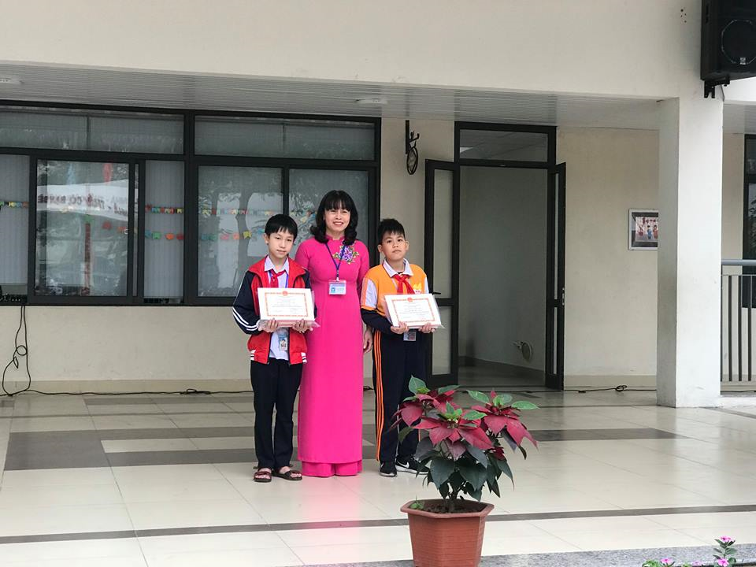
Cô giáo Đỗ Thị Việt Hiền trao phần thưởng khen ngợi hai học sinh nhặt được ba triệu đồng đã trả lại cho người đánh mất.
Đặc biệt, cô Hiền rất quan tâm tới những học sinh có hoàn cảnh khó khăn, học sinh có hoàn cảnh đặc biệt, cùng với Ban chấp hành Công đoàn chăm lo cho các em để hạn chế tối đa sự thiệt thòi so với các bạn cùng trang lứa như tặng quà Tết cho học sinh có hoàn cảnh khó khăn, gây quỹ giúp đỡ học sinh nghèo vượt khó, … Một trong những việc làm rất đáng trân trọng và giàu ý nghĩa của cô là đã kêu gọi quyên góp ủng hộ được số tiền hơn 200 triệu đồng cho em Bùi Gia Huy (học sinh lớp 8A6, năm học 2017 – 2018). Bị mắc căn bệnh hiểm nghèo, Gia Huy bị liệt toàn bộ tay, chân và hệ hô hấp, không thể đi, nói, ăn được và cũng không thể tự thở được mà hoàn toàn phải có sự trợ giúp của máy móc. Căn bệnh này điều trị rất tốn kém và lâu dài mà gia đình em lại rất khó khăn, công việc của bố mẹ không ổn định, thu nhập thấp. Cô Hiền, bằng tấm lòng nhân ái, bằng tình yêu thương vô bờ bến với học trò, đã từng nhiều lần rơi nước mắt khi đến thăm em. Cô quyết tâm phải giúp em chữa bệnh, để em lại có thể đến trường, được học hành, được vui chơi. Và thực sự phép màu đã đến. Nhờ có số tiền lớn cô kêu gọi được từ các nhà hảo tâm, các thầy cô và các em học sinh, Gia Huy đã qua cơn nguy hiểm, rồi dần hồi phục. Và đến nay, sau một năm điều trị, em đã có thể đến lớp đi học với bạn bè. Tấm lòng của cô Hiệu trưởng Đỗ Thị Việt Hiền thật đáng quý biết bao!

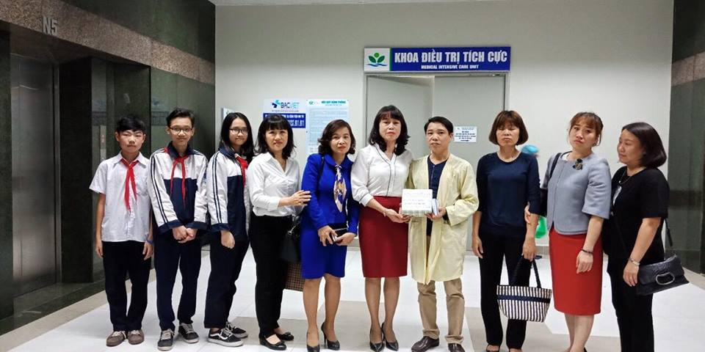
Cô giáo Đỗ Thị Việt Hiền và các thầy cô giáo trong trường cùng các em học sinh đến thăm và trao số tiền ủng hộ cho em Bùi Gia Huy tại Khoa Điều trị tích cực bệnh viện Nhi Trung ương – tháng 3 năm 2018.
Cô giáo Đỗ Thị Việt Hiền rất tôn trọng, quý mến, gần gũi học sinh nhưng cũng rất thẳng thắn chỉ ra những điểm sai trái và hướng dẫn các em hướng khắc phục những nhược điểm để hoàn thiện nhân cách. Người Hiệu trưởng ấy rất hay cười với học sinh, “ơi” thật trìu mến khi học trò thưa gửi, nghiêng đầu, cúi xuống thật gần để nghe trò nói, … Người Hiệu trưởng ấy quan tâm đến từng bữa ăn của học sinh, ân cần hỏi han con ăn đủ no chưa, có ngon miệng không. Là giáo viên trông bán trú, tôi đã rất xúc động khi nhiều lần thấy cô kéo nhẹ cửa sổ lại để học sinh đỡ bị gió lùa, hoặc mở rộng cửa ra với những ngày nắng nóng, oi bức. Hành động ấy của cô có thể thật nhỏ, nhưng nó bắt nguồn từ tình yêu, sự quan tâm đến học trò như với chính các con của mình. Tôi cũng đã rất xúc động khi chứng kiến những học sinh chậm phát triển trong giờ giải lao xuống phòng Hội đồng gọi cô Hiền, cầm tay cô và “mách” mình bị bạn trêu …. Phải yêu trò lắm, phải dành cho trò thật nhiều tình cảm, thì cô mới được trò kính yêu và tin tưởng đến nhường ấy.
Lãnh đạo bằng trí tuệ và bằng cả chữ “Tâm”, bằng tình yêu vô bờ dành cho học trò, nên trong 5 năm làm Hiệu phó, 9 năm làm Hiệu trưởng, ở vị trí quản lí, cô Đỗ Thị Việt Hiền đã đạt được rất nhiều thành tích. Cô đã đạt danh hiệu “Quản lí giỏi” cấp quận, được chủ tịch UBND Thành phố Hà Nội tặng bằng khen và được nhận “Kỉ niệm chương vì sự nghiệp giáo dục”. Ngoài ra cô còn được nhận bằng khen, giấy khen của Ủy ban nhân dân Quận Thanh Xuân, của Đảng ủy phường Khương Đình ... .... Giỏi giang là vậy, nhưng khi được hỏi về mình, cô chỉ mỉm cười thân thiện và khiêm tốn trả lời “tất cả vì học sinh thân yêu” khiến tôi càng thêm kính trọng cô.
Bên cạnh những thành tích cá nhân của cô giáo Đỗ Thị Việt Hiền, được sự quan tâm của các đồng chí lãnh đạo Quận ủy, Ủy ban nhân dân, Phòng Giáo dục và Đào tạo quận Thanh Xuân, đồng thời dưới sự chỉ đạo của cô, trường Trung học cơ sở Khương Đình trong 10 năm qua đã có sự phát triển rõ rệt. Nhà trường trong những năm gần đây đã thay đổi hoàn toàn. Nhìn mái trường khang trang với đầy đủ trang thiết bị hiện đại mới hiểu được những tâm huyết của cô dành cho trường cũng như sự nghiệp trồng người, mới thấy biết ơn những đóng góp của cô. Từ một ngôi trường cũ, cơ sở vật chất thiếu thốn, chỉ có 600 học sinh (năm học 2009 – 2010 – năm đầu tiên cô Hiền về trường), đến hôm nay, THCS Khương Đình đã là một ngôi trường thật đẹp, thật sạch, văn minh, hiện đại, cao 6 tầng với 28 lớp học, với đầy đủ các phòng chức năng. Các lớp học được thiết kế hợp lí, đảm bảo luôn đủ ánh sang tự nhiên cho học sinh, mùa hè thì thoáng mát, mùa đông ấm. Nhà thể chất, thư viện, cantin, phòng truyền thống, các phòng chuyên môn, y tế học đường…. đều rộng rãi, sạch đẹp và được trang bị đầy đủ cơ sở vật chất cần thiết, thiết bị dạy học hiện đại, đảm bảo đủ 5 tiêu chuẩn của trường THCS đạt chuẩn Quốc gia. Bước vào trường đã thấy thư thái, bởi khuôn viên trường sạch sẽ và đầy hoa, bởi những hàng cây dọc hai bên lối đi,…. Để có được điều đó, phần lớn là nhờ sự quản lí của cô. Tôi còn nhớ, những ngày chuẩn bị về trường mới, chính cô tự tay mình lựa chọn những lẵng hoa, những chậu cây, những mầm non ươm xuống đất. Cũng chính cô, bằng tình yêu học trò, luôn mong muốn các con đến trường là được học tập, vui chơi, được yêu thương, … nên đã trăn trở suy nghĩ để rồi lựa chọn khẩu hiệu “TRƯỜNG LÀ NHÀ, BẠN BÈ, THẦY CÔ LÀ NGƯỜI THÂN” làm nên nét khác biệt của Khương Đình. Số lượng học sinh của trường cũng tăng lên nhanh chóng qua từng năm. Đặc biệt, năm học 2918-2019, có tới tận 10 lớp 6, tăng hơn 4 lớp so với các năm học trước đó, đưa số học sinh của trường lên gần 1300 em. Đây chính là minh chứng rõ nét nhất thể hiện sự tín nhiệm cao của các phụ huynh học sinh khi gửi gắm con em tại trường.
Tấm lòng của cô giáo Đỗ Thị Việt Hiền đã được các cán bộ giáo viên và toàn thể học sinh trong trường ghi nhận bằng thành tích, kết quả thầy và trò đã đạt được trong giảng dạy và học tập. Qua mỗi năm học, sự phát triển của nhà trường đều được thể hiện và khẳng định rõ trong mọi mặt hoạt động, nhất là trong phong trào thi đua dạy tốt – học tốt, với việc đổi mới phương pháp dạy học được đặt lên hàng đầu. Nhà trường luôn hoàn thành xuất sắc nhiệm vụ các năm học, tạo được uy tín với địa phương, với Quận, khẳng định bề dày thành tích về chất lượng giáo dục: Tập thể nhà trường liên tục đạt danh hiệu “Tập thể Lao động Tiên tiến”, “Tập thể Lao động xuất sắc” trong nhiều năm liền; được Bộ trưởng Bộ Giáo dục và Đào tạo, Chủ tịch UBND Thành phố Hà Nội tặng Bằng khen; Chi bộ và các tổ chức đoàn thể nhà trường luôn đạt danh hiệu “Hoàn thành tốt nhiệm vụ” và “Hoàn thành xuất sắc nhiệm vụ”; hoạt động giáo dục toàn diện của trường luôn được xếp loại tốt và xuất sắc. Năm học 2018 – 2019, nhà trường đã vinh dự và tự hào được đón Bằng công nhận “Trường đạt chuẩn quốc gia”.
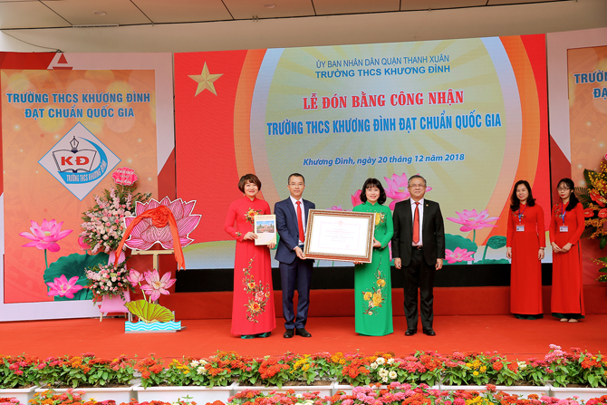
Đồng chí Vũ Cao Minh - TUV, Bí thư Quận ủy, Chủ tịch HĐND quận
trao Bằng công nhận trường đạt chuẩn quốc gia
cho tập thể trường THCS Khương Đình.

Và hơn tất cả là sự tin yêu của phụ huynh học sinh đối với cô và đối với nhà trường, là tình cảm yêu thương đoàn kết của tập thể cán bộ giáo viên trong công việc cũng như trong cuộc sống hàng ngày. Các giáo viên lấy cô làm gương, để cùng nỗ lực phấn đấu, cùng xây dựng nhà trường. Thầy cô yêu nghề, tận tình với học sinh, vượt mọi khó khăn để thực hiện nhiệm vụ vinh quang trong sự nghiệp trồng người cao cả. Nhờ vậy, chất lượng dạy và học không ngừng được nâng lên với kết quả đáng phấn khởi. Giáo viên luôn tích cực tham gia thi giáo viên dạy giỏi các cấp, viết sáng kiến kinh nghiệm, soạn giáo án điện tử và đã đạt được những thành tích rất đáng khích lệ. Trường đã có nhiều giáo viên dạy giỏi, nhân viên giỏi cấp Quận, cấp Thành phố; Tỉ lệ học sinh giỏi và khá chiếm gần 90%, học sinh xếp loại hạnh kiểm Tốt, Khá đạt 100%, tỷ lệ học sinh lên lớp và đỗ tốt nghiệp 100%; học sinh đạt giải cao trong các kỳ thi Học sinh giỏi các cấp, tỉ lệ học sinh lớp 9 thi đỗ vào lớp 10 các trường THPT chuyên, THPT công lập tăng lên trong từng năm học. Tổng số học sinh thi đỗ vào các trường THPT luôn trong tốp đầu của Quận. Từ mái trường này, nhiều thế hệ học sinh đã trưởng thành, đã và đang cống hiến cho sự nghiệp phát triển chung. Những thành tích đáng tự hào ấy là kết quả nỗ lực, phấn đấu của cả tập thể Hội đồng sư phạm nhà trường, và đặc biệt là công lao của cô Đỗ Thị Việt Hiền.

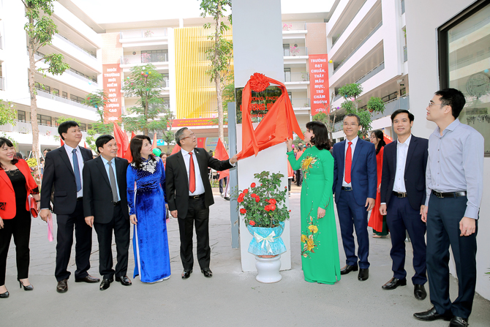
Các đồng chí Lãnh đạo quận, phòng GD&ĐT, phường Khường Đình
và Ban giám hiệu trường THCS Khương Đình gắn biển
trường THCS đạt chuẩn quốc gia.

Với tôi, cô Hiền đúng là người cô, người mẹ, người chị và cũng là người đồng nghiệp đáng kính. Là một giáo viên mới với bao bỡ ngỡ, tôi đã luôn được cô động viên, chia sẻ và giúp đỡ để hoàn thành tốt công việc được giao. Trường mới, bạn đồng nghiệp mới, trò mới nhưng với tôi thật gần gũi khi có cô ở bên. Tôi học được ở cô thái độ làm việc, tinh thần trách nhiệm, tích cực học hỏi, trau dồi kiến thức, cách đối nhân xử thế và cả tình người nữa. Tôi cảm thấy mình thật may mắn khi được làm việc bên cạnh người “thủ lĩnh” như cô Đỗ Thị Việt Hiền - một nhà giáo tiêu biểu xuất sắc trong phong trào thi đua “Dạy tốt, học tốt”, “Đổi mới, sáng tạo trong dạy và học”./.
Hà Nội, ngày 25 tháng 3 năm 2019
Người dự thi

Nguyễn Thị Hương

Xác nhận của Ban Giám hiệu

………………………………………………………………………………………………………………………………………………………………………………………………………………………………………………………………………………………………………………………………………………………………………………………………………………………………………………………………………………………………………………………………………………………………………………………………………….....…………………………………………………………………………………………………………………………………………………………………………………………………………………………………………………………………………………………………………………………………………………………………………………………………………………………………………………………………………………………………………………………………………………………………………………………………………................................................................................…………………………………………………………………………………………………………………………………………………………………………………………………………………………………………………………………………………………………………………………………………………………………………………………………………………………………………………………………………………………………

